**Лабораторна робота №3**

**Тема: Cookie. Session. Робота з файлами та каталогами**

**Мета роботи:** навчитися працювати з файлами: створювати, читати, записувати і видаляти дані з файлів, навчитися працювати з каталогами, cookie, session, передавати файли через форми і приймати файли у PHP-скрипті

Хід роботи:

Завдання 1. Робота з cookie. Створіть на сторінці 3 посилання: «Великий шрифт», «Середній шрифт», «Маленький шрифт». В залежності від того, на яке посилання натисне користувач, ви повинні встановити певний розмір шрифту, при цьому він повинен зберігатися і при переході на інші сторінки поточного сайту.

Лістинг:

<?php

// Перевірка, чи існує cookie для шрифту

if (isset($_COOKIE['font_size'])) {

    $font_size = $_COOKIE['font_size'];

} else {

    $font_size = '16px';  // за замовчуванням середній шрифт

}

if (isset($_GET['font'])) {

    $font_size = $_GET['font'];

    setcookie('font_size', $font_size, time() + (3600 * 24 * 30), "/");  // зберігаємо cookie на 30 днів

    header("Location: ".$_SERVER['PHP_SELF']);  // перезавантажуємо сторінку, щоб застосувати зміни

}

?>

<!DOCTYPE html>

<html lang="uk">

<head>

    <meta charset="UTF-8">

    <meta name="viewport" content="width=device-width, initial-scale=1.0">

    <title>Вибір шрифту</title>

</head>

<body style="font-size: <?php echo $font_size; ?>;">

    <h1>Виберіть розмір шрифту</h1>

    <a href="?font=20px">Великий шрифт</a> |

    <a href="?font=16px">Середній шрифт</a> |

    <a href="?font=12px">Маленький шрифт</a>

</body>

</html>

Виконання програми:

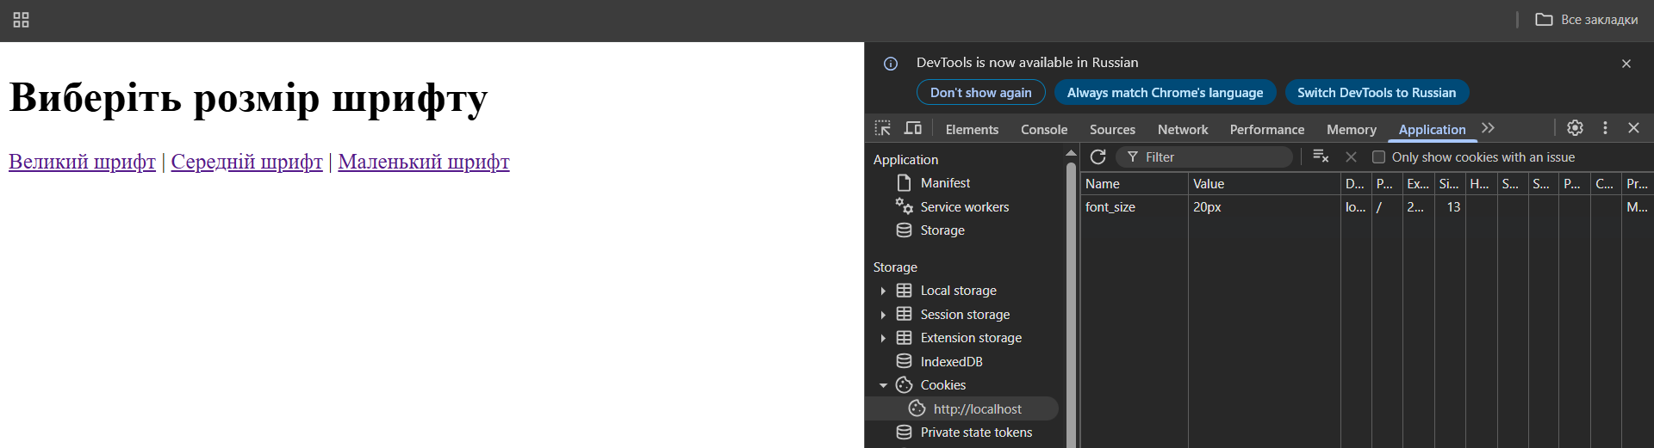

Завдання 2. Робота з session. Створіть форму авторизації з полями «Логін» та «Пароль».

Якщо був введений логін «Admin» та пароль «password», то вивести повідомлення «Добрий день, Admin!», інакше вивести повідомлення про невірність введення логіна або пароля

При кожному оновленні сторінки, якщо користувач вже пройшов успішно авторизацію, повинно виводитись привітання, а якщо користувач не пройшов авторизацію, або вийшов, то вивести форму авторизації

Лістинг:

<?php

session_start();

// Перевірка, чи користувач авторизований

if (isset($_SESSION['user'])) {

    echo "Добрий день, " . $_SESSION['user'] . "!";

} else {

    // Перевірка, чи форма була надіслана

    if ($_SERVER["REQUEST_METHOD"] == "POST") {

        if ($_POST['username'] == "Admin" && $_POST['password'] == "password") {

            $_SESSION['user'] = "Admin";  // Зберігаємо логін в сесії

            echo "Добрий день, Admin!";

        } else {

            echo "Невірний логін або пароль!";

        }

    }

}

?>

<!-- Форма авторизації -->

<?php if (!isset($_SESSION['user'])): ?>

    <form method="post">

        Логін: <input type="text" name="username" required><br>

        Пароль: <input type="password" name="password" required><br>

        <input type="submit" value="Увійти">

    </form>

<?php endif; ?>

Виконання програми:

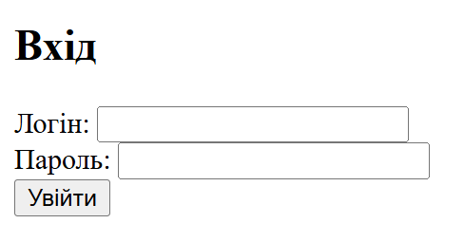



Завдання 3: Робота з файлами (3 завдання)

1) Створіть форму з полями Ім’я та Коментар.

Лістинг:

<?php

if ($_SERVER['REQUEST_METHOD'] == 'POST') {

    $name = $_POST['name'];

    $comment = $_POST['comment'];

    // Запис у файл

    $file = fopen('comments.txt', 'a');

    fwrite($file, "$name||$comment\n");

    fclose($file);

}

// Зчитування і виведення коментарів

echo "<table border='1'><tr><th>Ім'я</th><th>Коментар</th></tr>";

$file = fopen('comments.txt', 'r');

while (($line = fgets($file)) !== false) {

    $parts = explode('||', trim($line));

    if (count($parts) == 2) {

        $name = htmlspecialchars($parts[0]);

        $comment = htmlspecialchars($parts[1]);

        echo "<tr><td>$name</td><td>$comment</td></tr>";

    }

}

fclose($file);

?>

<form method="post">

    Ім'я: <input type="text" name="name" required><br>

    Коментар: <textarea name="comment" required></textarea><br>

    <input type="submit" value="Додати коментар">

</form>

Результат виконання:

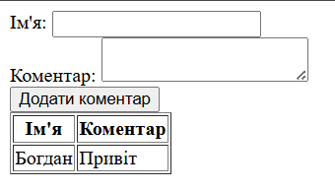

2) Дано два файли зі словами, розділеними пробілами.

Створити 3 нових файли, які будуть містити:

а) рядки, які зустрічаються тільки в першому файлі;

б) рядки, які зустрічаються в обох файлах;

в) рядки, які зустрічаються в кожному файлі більше двох разів.

3) Дан файл зі словами. Впорядкувати слова за алфавітом.

Лістинг:

<?php

$filePath = './files/file.txt';

function readFileContents($filePath)

{

    if (!file_exists($filePath)) {

        echo "<p style='color: red;'>Файл не знайдено!</p>";

        return [];

    }

    $contents = file_get_contents($filePath);

    return explode(" ", trim($contents));

}

function outputFile($filePath)

{

    $contents = readFileContents($filePath);

    if (empty($contents)) {

        return;

    }

    echo "<div><h3>" . basename($filePath) . "</h3>";

    foreach ($contents as $word) {

        echo htmlspecialchars($word) . "<br>";

    }

    echo "</div>";

}

function sortAlphabetAscending($filePath)

{

    $contents = readFileContents($filePath);

    sort($contents);

    file_put_contents($filePath, implode(' ', $contents));

}

function sortAlphabetDescending($filePath)

{

    $contents = readFileContents($filePath);

    rsort($contents);

    file_put_contents($filePath, implode(' ', $contents));

}

if ($_SERVER["REQUEST_METHOD"] === "POST") {

    if (isset($_POST["sortAlphabetAscending"])) {

        sortAlphabetAscending($filePath);

    }

    if (isset($_POST["sortAlphabetDescending"])) {

        sortAlphabetDescending($filePath);

    }

}

?>

<form action="" method="POST">

    <table>

        <tr>

            <td><input type="submit" value="Сортувати файл за алфавітом (по зростанню)" name="sortAlphabetAscending"></td>

        </tr>

        <tr>

            <td><input type="submit" value="Сортувати файл за алфавітом (по спаданню)" name="sortAlphabetDescending"></td>

        </tr>

    </table>

</form>

<?php outputFile($filePath); ?>

Виконання програми:

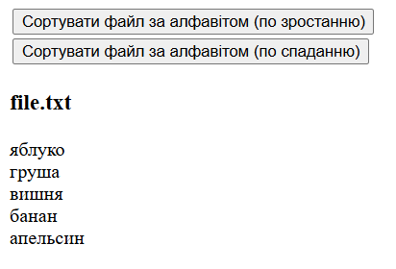

Завдання 4. Передача файлів через форми і прийом файлів у PHP-скрипті. Розробіть форму для завантаження зображень на сервер. Після відправлення форми, зображення повинні бути прийняті PHP-скриптом, завантажені на сервер та збережені в певному каталозі.

Лістинг:

<?php

// Завантаження зображення

if ($_SERVER["REQUEST_METHOD"] == "POST" && isset($_FILES['image'])) {

    $target_dir = "Photo/";

    if (!is_dir($target_dir)) {

        mkdir($target_dir, 0777, true);

    }

    $image = $_FILES['image'];

    $target_file = $target_dir . basename($image["name"]);

    $check = getimagesize($image["tmp_name"]);

    if ($check !== false) {

        if (move_uploaded_file($image["tmp_name"], $target_file)) {

            echo " Зображення '" . htmlspecialchars($image["name"]) . "' завантажено.<br><br>";

        } else {

            echo " Помилка при завантаженні.<br><br>";

        }

    } else {

        echo " Файл не є зображенням.<br><br>";

    }

}

?>

<!-- Форма завантаження -->

<form method="post" enctype="multipart/form-data">

    <label>Оберіть зображення:</label><br>

    <input type="file" name="image" accept="image/*" required>

    <input type="submit" value="Завантажити">

</form>

<hr>

<!-- Галерея зображень -->

<h2>Галерея</h2>

<div style="display: flex; flex-wrap: wrap; gap: 10px;">

<?php

$images = glob("Photo/*.{jpg,jpeg,png,gif,webp}", GLOB_BRACE);

foreach ($images as $img) {

    echo '<div><img src="' . $img . '" style="max-width: 200px; max-height: 200px;"></div>';

}

?>

</div>

Виконання програми:

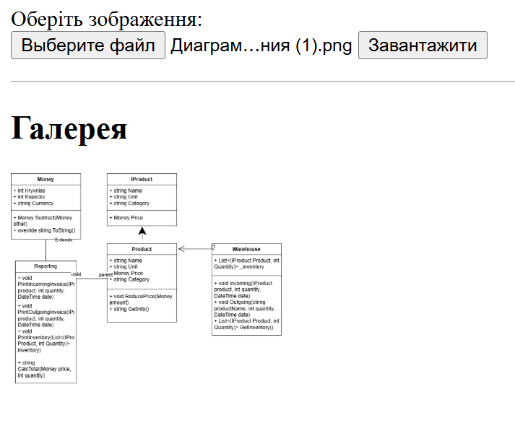

Завдання 5. Робота з каталогами.

* Створіть форму з наступними полями: Логін та Пароль
* Опрацюйте форму та створіть папку з ім’ям логіна, якщо такої папки ще немає. А якщо є, то вивести повідомлення про помилку
* Всередині створеної папки створіть підпапки video, music, photo, а також декілька файлів всередині цих папок.
* Створіть окрему сторінку delete.php з полями Логін та Пароль
* Якщо ім’я логіна співпадає з ім’ям створеної папки, що була створена з попередньої сторінки, то вилучити цю папку з усім вмістом

Лістинг:

index.php

<?php

if ($_SERVER['REQUEST_METHOD'] == 'POST') {

    $username = $_POST['username'];

    $password = $_POST['password'];

    // Перевірка, чи папка вже існує

    if (!file_exists($username)) {

        mkdir($username);

        mkdir("$username/video");

        mkdir("$username/music");

        mkdir("$username/photo");

        echo "Папка для $username створена!";

    } else {

        echo "Папка з таким ім'ям вже існує!";

    }

}

?>

<form method="post">

    Логін: <input type="text" name="username" required><br>

    Пароль: <input type="password" name="password" required><br>

    <input type="submit" value="Створити папку">

</form>

delete.php

<?php

if ($_SERVER['REQUEST_METHOD'] == 'POST') {

    $username = $_POST['username'];

    $password = $_POST['password'];

    // Перевірка, чи існує папка

    if (file_exists($username)) {

        // Видалення папки та її вмісту

        array_map('unlink', glob("$username/*"));

        rmdir($username);

        echo "Папка для $username була видалена!";

    } else {

        echo "Папка не знайдена!";

    }

}

?>

<form method="post">

    Логін: <input type="text" name="username" required><br>

    Пароль: <input type="password" name="password" required><br>

    <input type="submit" value="Видалити папку">

</form>

Виконання програми:

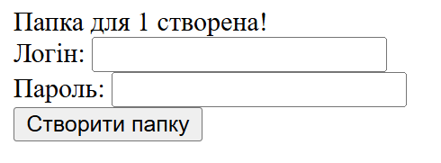

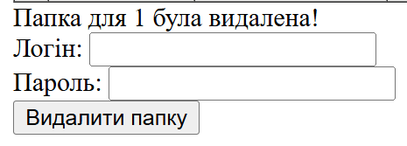

**Висновок :** В ході роботи також було освоєно використання механізмів cookie і session, які дозволяють зберігати тимчасову інформацію про користувачів і їх взаємодію з веб-сайтом. Робота з передачею та прийомом файлів через форми допомогла поглибити знання щодо створення динамічних веб-сторінок, які можуть працювати з файлами та обробляти дані користувачів.